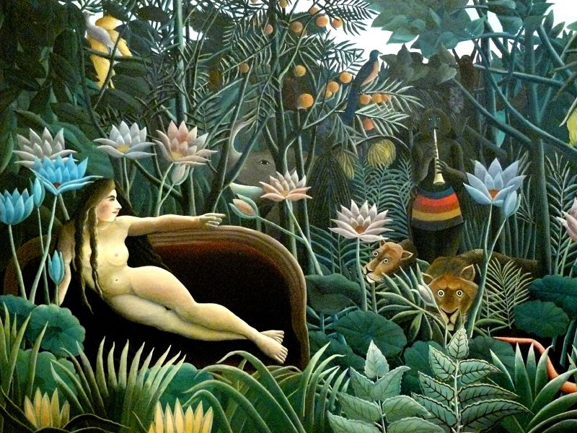
Henri Rousseau, Le rêve (1910)

